MASARYKOVA UNIVERZITA
Ekonomicko-správní fakulta
Studijní obor: Veřejná ekonomika

ODPADOVÉ HOSPODÁŘSTVÍ

seminární práce
do předmětu
Ekonomika veřejného sektoru

Barbora Janírková

Brno 2009
OBSAH

1 ÚVOD 3
2 CHARAKTERISTIKA ODPADOVÉHO HOSPODÁŘSTVÍ 4
2.1 Zařazení odpadového hospodářství ve veřejném sektoru podle kriteria potřeb 4
3 INSTITUCIONÁLNÍ STRUKTURA ODVĚTVÍ, ORGANIZACE A ŘÍZENÍ 6
3.1 Nástroje řízení odpadového hospodářství 8
3.1.1 Ekonomické nástroje 8
3.1.2 Administrativní nástroje 8
3.1.3 Ostatní nástroje 9
3.2 Historické aspekty 9
3.2.1 Plán odpadového hospodářství ČR 11
4 UPLATNĚNÍ VEŘEJNÉ VOLBY A KONTROLY V ODPADOVÉM HOSPODÁŘSTVÍ 12
5 ANALÝZA FINANČNÍCH ZDROJŮ 13
6 UPLATNĚNÍ FAKTORŮ EFEKTIVNOSTI V ODPADOVÉM HOSPODÁŘSTVÍ 14
6.1 Vnější faktory efektivnosti 14
6.2 Vnitřní faktory efektivnosti 15
7 AKTUÁLNÍ PROBLÉMY ODPADOVÉHO HOSPODÁŘSTVÍ 16
8 KOMPARACE SE ZEMĚMI EVROPSKÉ UNIE. PROVÁZANOST NA EU 17
9 PŘEHLED LEGISLATIVY 19
10 ZÁVĚR 20
11 POUŽITÉ ZDROJE 21
11.1 Literatura 21
11.2 Legislativa 21
11.3 Internetové zdroje 21

ÚVOD

Seminární práce pojednává o problematice odpadového hospodářství.
První kapitola vymezuje na základě zákona o odpadech náplň činnosti odpadového hospodářství a jeho cíle vytyčené v Plánu odpadového hospodářství České republiky. Na základě kritéria potřeb je identifikována pozice odpadového hospodářství ve veřejném sektoru.
Následně je uveden výčet orgánů vykonávajících v odvětví odpadového hospodářství veřejnou správu a stručná charakteristika jejich činnosti. Dále jsou specifikovány jednotlivé nástroje řízení odpadového hospodářství. Závěr kapitoly vytyčuje základní mezníky vývoje odpadového hospodářství v České republice, stručně je pojednáno také o Plánu odpadového hospodářství ČR.
Čtvrtá kapitola se zaměřuje na veřejnou kontrolu v popisovaném odvětví, pátá analyzuje potřebné finanční zdroje. Následně jsou zkoumány faktory efektivnosti daného odvětví.
Sedmá kapitola stručně shrnuje aktuální problémy odpadového hospodářství.
Závěrečná část nahlíží na zkoumanou problematiku očima Evropské unie. Přináší také srovnání způsobů nakládání s odpady v České republice a ostatních zemích Evropy. Závěrem je shrnuta relevantní legislativa.

CHARAKTERISTIKA ODPADOVÉHO HOSPODÁŘSTVÍ

Zákon o odpadech (č. 185/2001 Sb.) rozumí odpadovým hospodářstvím činnost zaměřenou na:
- předcházení vzniku odpadů
- nakládání s odpady
- následnou péči o místo, kde jsou odpady trvale uloženy
- kontrolu výše uvedených činností

Nakládáním s odpady zákon o odpadech rozumí jejich shromažďování, soustřeďování, sběr, výkup, třídění, přepravu a dopravu, skladování, úpravu, využívání a odstraňování.

Závazná část Plánu odpadového hospodářství České republiky (Nařízení vlády 197/2003 Sb.) uvádí výčet opatření potřebných pro splnění vymezených strategických cílů, kterými jsou

- předcházení vzniku odpadů
- snižování produkce odpadů (a to nezávisle na úrovni ekonomického růstu)
- maximální využívání odpadů jako náhrady primárních přírodních zdrojů
- minimalizace negativních vlivů na zdraví lidí a životní prostředí při nakládání s odpady

Aby mohlo být naplňováno poslání odpadového hospodářství (tak, jak je výše specifikováno), stanovuje Zákon o odpadech také pravidla pro předcházení vzniku odpadů a nakládání s nimi při dodržování ochrany životního prostředí, zdraví a trvale udržitelného rozvoje, dále vymezuje práva a povinnosti osob v odpadovém hospodářství a působnost orgánů veřejné správy (jejich výčet a pravomoci jsou rozebrány v kapitole Institucionální struktura, organizace a řízení).

Každému člověku je uložena povinnost předcházet při své činnosti vzniku odpadů (popřípadě omezovat jejich množství a nebezpečné vlastnosti) a zajistit přednostně využití odpadů před jejich odstraněním, přičemž materiálové využití má přednost před alternativním využitím (hierarchie nakládání s odpady je upravena směrnicí Evropského parlamentu, její podrobnější schéma je umístěno v kapitole věnované provázanosti na EU).

Zařazení odpadového hospodářství ve veřejném sektoru podle kriteria potřeb

Před samotným zařazením odpadového hospodářství do bloku veřejného sektoru uvádím pro úplnost nejprve definici veřejného sektoru. Veřejný sektor můžeme specifikovat jako část národního hospodářství, ve které jsou ve veřejném zájmu uspokojovány potřeby společnosti a občanů formou statků prostřednictvím veřejných služeb, je financována převážně z veřejných rozpočtů, je řízena a spravována veřejnou správou, rozhoduje se v ní převážně veřejnou volbou a podléhá veřejné kontrole .
Na základě kritéria potřeb lze dle Rektoříka veřejný sektor rozčlenit do následujících šesti bloků:

- BLOK: odvětví společenských potřeb
- BLOK: odvětví rozvoje člověka
- BLOK: odvětví poznání a informací
- BLOK: odvětví technické infrastruktury
- BLOK: odvětví privátních statků podporovaných z veřejných rozpočtů
- BLOK: existenční jistoty

Problematika odpadového hospodářství (jakožto součást odvětví ekologických služeb) spadá spolu s energetikou, dopravou, spoji, vodním hospodářstvím a ostatními infrastrukturními službami do bloku technické infrastruktury (blok č. IV.). Odvětví sdružená v tomto bloku lze označit jako systémy zajišťující pohyb surovin, materiálů, osob, energií a informací , u nichž lze vysledovat následující společné znaky: významnou míru veřejného zájmu (státu, krajů, obcí, občanů) a síťový charakter infrastrukturních zařízení .

V rámci oboru odpadového hospodářství je uspokojována potřeba sběru a likvidace odpadů s cílem kultivace životního prostředí .

Jednotlivá odvětví náležející do bloku technické infrastruktury je možné dále kategorizovat na základě vybraných kritérií:

- technické kritérium vyčleňuje v rámci odvětví ekologických služeb obory odpadové hospodářství, veřejné zeleň, aj.

- na základě (ne)adresnosti poskytovaných služeb řadí ekonomické hledisko odpadové hospodářství mezi obory s vyrovnaným hospodařením (náklady odpovídají výši výnosů, nevzniká zisk ani ztráta)

INSTITUCIONÁLNÍ STRUKTURA ODVĚTVÍ, ORGANIZACE A ŘÍZENÍ

Paragraf 71 zákona č. 185/2001 Sb., o odpadech uvádí výčet orgánů vykonávajících veřejnou správu v oblasti odpadového hospodářství.

- Ministerstvo životního prostředí
- Ministerstvo zdravotnictví
- Ministerstvo zemědělství
- Česká inspekce životního prostředí
- Česká obchodní inspekce
- Ústřední kontrolní a zkušební ústav zemědělský
- celní úřady
- Policie ČR
- orgány ochrany veřejného zdraví
- krajské úřady
- obecní úřady obcí s rozšířenou působností
- obecní úřady a újezdní úřady

Čelní pozici zaujímá Ministerstvo životního prostředí (MŽP) jakožto ústřední orgán státní správy vykonávající vrchní dozor ve věcech životního prostředí . MŽP koordinuje postup všech ministerstev a ostatních ústředních orgánů státní správy ve věcech životního prostředí. K tomuto účelu bylo MŽP zřízeno 19. 12. 1989 zákonem ČNR č. 173/1989 Sb.
Organizační struktura MŽP sestává z ministra (od 30.11.2009 zastává tuto pozici JUDr. Jan Dusík, M.Sc.), sekcí, odborů a oddělení (oddělení přeshraničního pohybu odpadů, koncepcí a mezinárodní spolupráce, technologií, zpětného odběru).
Zákon o odpadech ukládá MŽP povinnost zpracovávat plán odpadového hospodářství České republiky a návrh jeho závazné části předkládat vládě ke schválení.
Ministerstvu je také uložena povinnost poskytovat Evropské komisi a orgánům mezinárodních úmluv a protokolů informace o stavu odpadového hospodářství v České republice.

Funkci poradního orgánu ministra zastává Rada pro odpadové hospodářství. Sestává ze zástupců resortů, krajů, vysokých škol a profesních asociací a vyjadřuje se k důležitým oblastem odpadového hospodářství.

Česká inspekce životního prostředí (ČIŽP) jakožto odborný orgán státní správy vykonává kontrolu dodržování právních předpisů a závazných rozhodnutí správních orgánů v oblasti životního prostředí. Při porušení povinností ukládá pokuty, případně nařizuje provedení opatření k nápravě. ČIŽP je samostatnou organizační složkou státu. Byla zřízena v roce 1991 zákonem č. 282/1991 Sb. o České inspekci životního prostředí.
V roce 2008 provedla ČIŽP 14.255 kontrol, vydala 13.778 správních rozhodnutí a uložila celkem 2.684 pokut (celková výše uložených pokut dosáhla 142.921.818 Kč).

Česká informační agentura životního prostředí (CENIA) je další organizací zřízenou MŽP. Od roku 2007 je CENIA pověřena správou dat (Informační systém odpadového hospodářství). V této činnosti navázala na Výzkumný ústav vodohospodářský T. G. Masaryka, který pro ministerstvo spravoval data v letech 2002-2006 (Centrum pro hospodaření s odpady-CeHo).

Důležitou roli zastává také Státní fond životního prostředí (SFŽP), jakožto významný finanční zdroj při ochraně a zlepšování stavu životního prostředí. Činnost SFŽP je legislativně upravena Zákonem č.388/1991 SB., o Státním fondu životního prostředí České republiky. O použití finančních prostředků SFŽP rozhoduje ministr životního prostředí na základě doporučení poradního orgánu-Rady Fondu. Příjmy Fondu netvoří součást státního rozpočtu České republiky.

Krajům je paragrafem 78 Zákona o odpadech stanovena povinnost zpracovat plán odpadového hospodářství pro jimi spravované území a vyhlásit jeho závaznou část obecně závaznou vyhláškou. Písmeno d) příslušného paragrafu jim také poskytuje možnost sdělit své připomínky k návrhu plánu odpadového hospodářství ČR.

V kompetenci krajského úřadu je mimo jiné udělovat souhlas k provozování skládky (a následně kontrolovat placení poplatků za ukládání odpadů na skládky) a kontrolovat dodržování právních předpisů (v oblasti odpadového hospodářství) obcemi, právnickými a fyzickými osobami oprávněnými k podnikání.

Obecní úřady obcí s rozšířenou působností vykonávají zejména kontrolní činnost (podobně jako krajské úřady), dále jsou pověřeny zpracováváním nejrůznějších evidencí odpadů a také vydávají vyjádření v územním a stavebním řízení z hlediska nakládání s odpady.

Obecní a újezdní úřady kontrolují, zda se fyzické osoby, které nejsou podnikateli, zbavují odpadu v souladu se zákonem (popřípadě ukládají pokuty za přestupky), dále u právnických a fyzických osob oprávněných k podnikání kontrolují, zda mají v souladu se zákonem zajištěno využití nebo odstranění odpadu, u provozovatelů skládek je předmětem kontroly placení poplatků za ukládání odpadů na skládky. Za účelem zajišťování nakládání s komunálními odpadem se obce mohou sdružovat do dobrovolných svazků obcí.
Pravomoci a povinnosti, které Zákon o odpadech výše uvedeným úřadům ukládá, jsou vykonávány v rámci přenesené působnosti.

Vedle veřejného sektoru se v oblasti odpadového hospodářství značnou měrou uplatňuje také sektor soukromý. Představují jej firmy podnikající v oblastech svozu, sběru, využívání, recyklace, zneškodňování odpadů a souvisejících činnostech. Významné podnikatelské subjekty činné v oblasti odpadového hospodářství jsou sdruženy v České asociaci odpadového hospodářství (ČAOH).

Nástroje řízení odpadového hospodářství

V České republice existuje soustava nástrojů podporujících řízení odpadového hospodářství.
Koncepce odpadového hospodářství České republiky z listopadu 2001 vymezuje tyto nástroje řízení následovně:

Ekonomické nástroje

Výhoda ekonomických nástrojů je spatřována ve snadném nastavení a širokém působení (na podnikatelskou sféru i veřejnost). Jejich uplatnění je spojeno s nižšími náklady v porovnání s náklady administrativními. Hlavní funkce spočívá ve fiskálním efektu, tedy možnosti využití výnosu plateb. Do negativ můžeme zahrnout skutečnost, že nástroje nepůsobí stimulačně a nemotivují ke změně chování.

Mezi ekonomické nástroje můžeme zařadit poplatky, daně, daňová zvýhodnění, sankce, dotace, atd.
Podrobněji o poplatcích za uložení odpadů pojednává HLAVA I OSMÉ ČÁSTI (EKONOMICKÉ NÁSTROJE) zákona o odpadech. O sankcích pojednává DESÁTÁ ČÁST tohoto zákona.

Administrativní nástroje

Základní administrativní nástroje odpadového hospodářství jsou vymezeny v zákonu o odpadech v podobě práv a povinností původců odpadů, oprávněných osob, orgánů státní správy a samosprávy. Nástroje jsou vyjádřeny jako zákazy, povolení, standardy, limity apod.

Rektořík spatřuje hlavní administrativní nástroje, kterými lze ovlivňovat způsob nakládání s odpady, v právních předpisech a z nich jednotlivým úrovním řízení veřejné správy plynoucích pravomocí (vydávání vyjádření, souhlasů v rámci státní správy, obecně závazných vyhlášek samosprávy, obchodně-smluvní vztahy mezi samosprávou a podnikatelskou sférou).

Administrativní nástroje tedy zahrnují právní, institucionální a jiné normativní nástroje.Jako příklady lze uvést Plán odpadového hospodářství ČR, krajů, Krajské koncepce hospodaření s odpady a obecně závazné vyhlášky obcí (např. o systému shromažďování, sběru, přepravy, třídění, využívání a odstraňování komunálních odpadů).

Ostatní nástroje

Mezi ostatní nástroje bývají řazeny dobrovolné dohody uzavírané podnikatelskými subjekty, profesními a občanskými sdruženími s orgány veřejné správy. Ke zvýšení informovanosti veřejnosti o stavu a vývoji v odpadovém hospodářství a jejímu zapojení do řešení problémů této oblasti jsou využívány informační, vzdělávací, výchovné a osvětové nástroje.

Historické aspekty

Portál Ministerstva životního prostředí specifikuje odpadové hospodářství jako „relativně mladou, avšak dynamicky se rozvíjející oblast národního hospodářství. Vyspělé země se začaly problematikou odpadového hospodářství intenzivněji zabývat teprve v posledních 20-30 letech, v ČR se první zákon o odpadech objevuje až v roce 1991. Do tohoto roku nebylo v ČR nakládání s odpady legislativně nijak ošetřeno.

Vznik oboru odpadového hospodářství je ČIŽP chápán jako reakce na skutečnost, že nakládání s odpady se stalo v posledních desetiletích celosvětovým civilizačním problémem.

Vývoj oblasti odpadového hospodářství přehledně ilustruje schéma základních mezníků na následujícím obrázku.

Obrázek č. 1 (Schéma základních mezníků vývoje odpadového hospodářství ČR)

Zdroj: Grafická příloha Plánu odpadového hospodářství ČR dostupná na http://www.mzp.cz/cz/graf_prilohy_poh

Rokem 1991 nabyl na území ČR účinnosti první zákon o odpadech, který stanovil pro původce odpadů povinnost zpracovat programy odpadového hospodářství. Data se pak stala podkladem pro programy odpadového hospodářství příslušných obcí, následně okresů a státu.

1. ledna 1998 nabyl účinnosti nový zákon o odpadech, který uložil povinnost zpracovat Koncepci odpadového hospodářství ČR (ta byla zpracována v roce 1999). Tato skutečnost korespondovala s rozhodnutím požádat o přijetí do Evropské unie, kde již byla členským státům směrnicí stanovena povinnost plánovat v oblasti nakládání s odpady.

Rokem 2001 byly zahájeny přípravné práce na návrhu Plánu odpadového hospodářství ČR (POH ČR). 1. července 2003 nabylo účinnosti Nařízení vlády č. 197/2003 Sb. o Plánu odpadového hospodářství České republiky, čímž se podpořil proces vedoucí k udržitelnému odpadovému hospodářství.

Plán odpadového hospodářství ČR

Úkolem POH ČR je stanovit (v souladu s principy udržitelného rozvoje) cíle a opatření pro nakládání s odpady na území České republiky. POH je zpracován na dobu 10 let (tedy období 2003-2012) a slouží jako podklad pro zpracování plánů odpadových hospodářství krajů. Jeho plnění je každým rokem vyhodnocováno prostřednictvím Hodnotící zprávy, která je následně zveřejněna na stránkách MŽP (informace o „každoročním“ vyhodnocování plnění POH ČR a uveřejnění zprávy na webu je „přislíbeno“ přímo na stránkách ministerstva, přitom je z dostupného odkazu možné nahlédnout pouze do Hodnotících zpráv z let 2005 a 2006☺).

POH ČR je strukturálně členěn do 4 částí:

- úvodní část nastiňuje základní informace o POH ČR (působnost, platnost, strukturu a obsah), uvádí demografické a geografické údaje ČR, stav hospodářství a vývoj plánování OH
- druhá část obsahuje vyhodnocení stavu OH ČR, přehled o současném způsobu nakládání s odpady, porovnání stavu OH ČR s členskými státy EU, přehled klíčových problémů OH ČR
- závazná část je součástí právního řádu ČR (tvoří přílohu nařízení vlády o POH ČR), řeší předcházení vzniku odpadů, využívání odpadů a bezpečné odstraňování odpadů, dále stanovuje specifické zásady, cíle a opatření k omezování množství odpadů a jejich nebezpečných vlastností
- směrná část uvádí přehled nástrojů pro splnění stanovených cílů, přehled indikátorů ke sledování změn v odpadovém hospodářství, návrh na rozpracování POH ČR včetně přehledu připravovaných směrnic ES z oblasti OH, které se vstupem do Unie staly pro ČR závazné

V současné době zaštiťuje stěžejní legislativní úpravu Zákon č. 185/2001 Sb., o odpadech a o změně některých dalších zákonů, který nabyl účinnosti dne 1. 1. 2002. Od té doby byl již několikrát novelizován a harmonizován se směrnicemi Evropského společenství.

UPLATNĚNÍ VEŘEJNÉ VOLBY A KONTROLY V ODPADOVÉM HOSPODÁŘSTVÍ

Ve veřejném sektoru je (oproti sektoru tržnímu) řada věcných i finančních rozhodnutí předmětem politických rozhodnutí . Problematika veřejné volby je však autorem v citované publikaci uvedena „zjednodušeným“ konstatováním, že“ o použití ekonomických zdrojů rozhodují v konečné instanci vždy jednotlivci, občané“ . Demokratické uspořádání společnosti umožňuje občanům (daňovým poplatníkům) podílet se díky veřejné volbě (prostřednictvím zvolených zastupitelů) na rozhodovacích procesech. Hrozba volební prohry nutí zastupitele dbát zájmu voličů (co nejefektivněji vynakládat veřejné finance).

S veřejným rozhodováním musí být v demokratických zemích podle Pekové spojena jak odborná veřejná kontrola, tak kontrola laická-občanská, které jsou nezbytné pro dosažení (zvyšování) efektivnosti veřejného sektoru.

Vrchní státní dozor v oblasti odpadového hospodářství (s výjimkou ochrany veřejného zdraví při nakládání s odpady-ta náleží do kompetence Ministerstva zdravotnictví) vykonává Ministerstvo životního prostředí, jakožto ústřední orgán státní správy. Vrchním státním dozorem rozumí Zákon o odpadech dozor nad dodržováním právních předpisů a rozhodnutí orgány, které v oblasti odpadového hospodářství vykonávají státní správu.

Ministerstvu zemědělství je zákonem svěřena koordinace provádění kontrol dodržování povinností při používání upravených kalů na zemědělské půdě.

Kontrolu dodržování právních předpisů a závazných rozhodnutí správních orgánů v oblasti životního prostředí vykonává Česká inspekce životního prostředí (ČIŽP), jakožto odborný orgán státní správy. Při porušení povinností ukládá pokuty, případně nařizuje provedení opatření k nápravě.

Vedle ČIŽP jsou kontrolou dodržování právních předpisů pověřeny také krajské a obecní úřady obcí s rozšířenou působností. Detailněji pojednává o kontrolní činnosti těchto a také obecních a újezdních úřadů kapitola věnovaná institucionální struktuře odpadového hospodářství.
Kontrole podléhá také vnitrostátní a přeshraniční přeprava odpadů, kterou mají v gesci celní úřady. Ty také ukládají nápravná opatření při porušení povinností vztahujících se k přepravě odpadů a předávají podněty ministerstvu k uplatnění vrchního státního dozoru.

ANALÝZA FINANČNÍCH ZDROJŮ

Mezi hlavní finanční zdroje řadí Koncepce odpadového hospodářství místní rozpočty, státní rozpočet a Státní fond životního prostředí.

Dle Statistické ročenky životního prostředí z roku 2008 bylo v roce 2007 z celkových výdajů státního rozpočtu na ochranu životního prostředí (v celkové výši 18,169 mld.) na oblast nakládání s odpady vyčleněno přibližně 1,165 mld. Kč. (z toho největší část připadla na sběr a svoz nebezpečných odpadů (asi 686 mil. Kč), druhou nejvyšší položkou bylo ostatní nakládání s odpady (asi 398 mil. Kč), na sběr a svoz komunálních odpadů připadlo přibližně 39 mil. Kč, na sběr a svoz ostatních odpadů 28,5 mil. Kč a asi 13 mil. Kč bylo určeno na využívání a zneškodňování komunálního odpadu).
Územní rozpočty poskytly v roce 2007 na ochranu životního prostředí prostředky v celkové výši 26,331 mld. Kč, z nichž do oblasti nakládání s odpady plynulo přes 8 mld. Kč. Nejnákladnější položku (téměř 5, 7 mld. Kč) tvořil sběr a svoz komunálních odpadů, na jejich využití a zneškodnění připadla přibližně 1 miliarda korun, mezi další z hlediska nákladů náročné kategorie můžeme zařadit sběr a svoz ostatních odpadů (cca 344 mil. Kč), ostatní nakládání s odpady (337 mil. Kč), významná částka (305 mil. Kč) byla směřována také k prevenci vzniku odpadů).
Celkové výdaje státních fondů na ochranu životního prostředí dosáhly v roce 2007 téměř 1,7 mld. Kč, z čehož bylo do oblasti nakládání s odpady určeno přibližně 99,9 mil. Kč. Převážná část z těchto prostředků (přes 80 mil. Kč) byla vyčleněna na monitoring nakládání s odpady.

Z dat statistické ročenky je patrné, že nejmarkantněji se na nákladech odpadového hospodářství podílí územní rozpočty, zejména obce. Svaz měst a obcí a Asociace krajů České republiky v dokumentu „Strategie rozvoje a nakládání s odpady v obcích a městech ČR“ uvádějí, že převážná většina obcí dotuje provoz odpadového hospodářství z vlastního rozpočtu. Místní poplatek za uložení odpadu je nastaven tak, že ani pokud by byl stanoven v maximální výši (500 Kč/obyvatele/rok), nepokryje reálné náklady obce. Nejvyšší náklady spojené s odpadovým hospodářstvím vykazují malé obce do 500 obyvatel a velká města s více než 100 000 obyvateli. Sledování nákladů na hospodaření s odpady v obcích není na úrovni státu prováděno.

Příjmy obcí jsou v oblasti odpadového hospodářství tvořeny:
- poplatky od občanů (v roce 2006 tvořily tyto poplatky přibližně 79% všech příjmů obce v odpadovém hospodářství)
- platbami právnických osob („živnostníků“) zapojených do systému obce
- tržbami za prodej druhotných surovin
- odměny systému EKO-KOM za třídění obalových odpadů v rámci tříděného sběru
- úspora nákladů či platby kolektivních systémů zpětného odběru elektrozařízení a baterií

Ostatní finanční zdroje pro rozvoj odpadového hospodářství obcí pocházejí z veřejných finančních podpor (zdroje Evropské unie (Operační program pro životní prostředí) a SFŽP). Čerpání těchto prostředků je však vzhledem k vysoké administrativní náročnosti a kofinancování projektů problematické. Dalším zdrojem jsou dotační tituly krajů.

UPLATNĚNÍ FAKTORŮ EFEKTIVNOSTI V ODPADOVÉM HOSPODÁŘSTVÍ

Přestože veřejný sektor má obecně sklon k neefektivnosti, považuje Rektořík za nezbytné identifikovat faktory, které působí na efektivnost jednotlivých odvětví veřejného sektoru. Tyto faktory efektivnosti veřejného sektoru člení na vnější a vnitřní.

Vnější faktory efektivnosti

Jako vnější faktory efektivnosti veřejného sektoru jsou nazývány ty jevy, které působí na veřejný sektor z vnějšku (tedy z okolí veřejného sektoru). Jsou výsledkem celkového uspořádání společnosti a fungování jeho ekonomiky.

Můžeme sem zařadit:
- politické uspořádání společnosti (působení veřejné volby a kontroly)

Svaz měst a obcí a Asociace krajů ČR v dokumentu Strategie rozvoje nakládání s odpady v obcích a městech ČR upozorňují na nedostatečnou personální kapacitu v orgánech státu vykonávajících kontrolu výkonu státní správy v odpadovém hospodářství.

- fungování tržního sektoru
- konkurenční prostředí uvnitř veřejného sektoru (mezi institucemi veřejného sektoru)
- financování odvětví veřejného sektoru podle jeho výkonů a užitků (hledání vhodného kritéria pro efektivní alokaci veřejných prostředků na realizaci poslání jednotlivých odvětví)

Veřejný sektor obecně se potýká s obtížností vyjádřitelnosti a měřitelnosti užitku, který jednotlivá odvětví přináší. Od toho se potom odráží problematika správného nasměrování toku veřejných prostředků. Analýza finančních zdrojů odpadového hospodářství v předchozí kapitole dokládá „podfinancovanost“ nakládání s odpady na úrovni obcí. Jednu z příčin můžeme nalézt v „roztříštěnosti“ veřejné správy České republiky, tedy velkém počtu malých obcí, které se musí (samostatně) potýkat s vysokými náklady spojenými s nakládáním s odpady. Proto by (zejména menší obce) mohly hledat východisko ve spolupráci, tedy využít možnosti sdružit se za účelem nakládání s odpadem do dobrovolných svazků obcí.

Vnitřní faktory efektivnosti

Vnitřními faktory efektivnosti nazýváme ty faktory, které jsou „v rukou“ veřejného sektoru. Objektivně existují a záleží na samotném veřejném sektoru (na úrovni jeho řízení), zda je využije.

Patří sem následující faktory:
- věda a technika
- struktura veškerých činností
- všechny formy dělby práce
- kvalifikace pracovníků

Svaz měst a obcí a Asociace krajů ČR hodnotí v dokumentu Strategie rozvoje nakládání s odpady v obcích a městech ČR počet a kvalitu zaměstnanců obecních úřadů zabývajících se problematikou odpadového hospodářství jako nedostatečnou.
Ministerstvo životního prostředí v Plánu odpadového hospodářství za hlavní nástroj pro zvyšování odbornosti a způsobilosti pracovníků veřejné správy v oblasti odpadového hospodářství považuje soustavné vzdělávání zaměstnanců na všech úrovních veřejné správy. Například díky Státnímu programu environmentálního vzdělávání, výchovy a osvěty v ČR musí všichni zaměstnanci státní správy absolvovat proškolení kurzem tzv. environmentálního minima. Pro zabezpečení vzdělávání ve veřejné správě byla dokonce zřízena speciální instituce, Ústřední útvar pro personální a vzdělávací činnosti ve státní správě, která je součástí Úřadu vlády ČR.

- iniciativa pracovníků
- systém řízení

AKTUÁLNÍ PROBLÉMY ODPADOVÉHO HOSPODÁŘSTVÍ

Česká republika dlouhodobě výrazně zaostává za vyspělými státy Evropy ve využití komunálních odpadů pro energetické účely. V České republice končí téměř všechen směsný komunální odpad na skládkách a navzdory závazkům ČR vůči Evropské unii a hrozbě vysokých pokut procentuální podíl skládkovaných komunálních odpadů v ČR neustále stoupá (k energetickému využití je v ČR určeno pouhých 10% komunálního odpadu). Ročně vzniká v České republice přibližně 30 milionů tun odpadů. Komunálních odpadů vyprodukujeme kolem 4 milionů tun (na každého z nás tedy připadá asi 400 kg odpadů za rok). V porovnání ostatními hospodářsky vyspělými státy Evropy je to produkce relativně nízká, komunální odpady představují “jen” necelých 15% z celkového množství odpadů, které v naší republice vznikají. Přesto, jak již bylo zmíněno výše, představují pro naši republiku nejproblémovější oblast a stavějí ji na čelní příčky zastánců skládkování. Na tomto místě můžeme tedy jen smutně a ironicky konstatovat, že Česká republika, označována jako „ráj skládek“, dělá v oblasti nakládání s komunálním odpadem opravdu „čest svému jménu“.

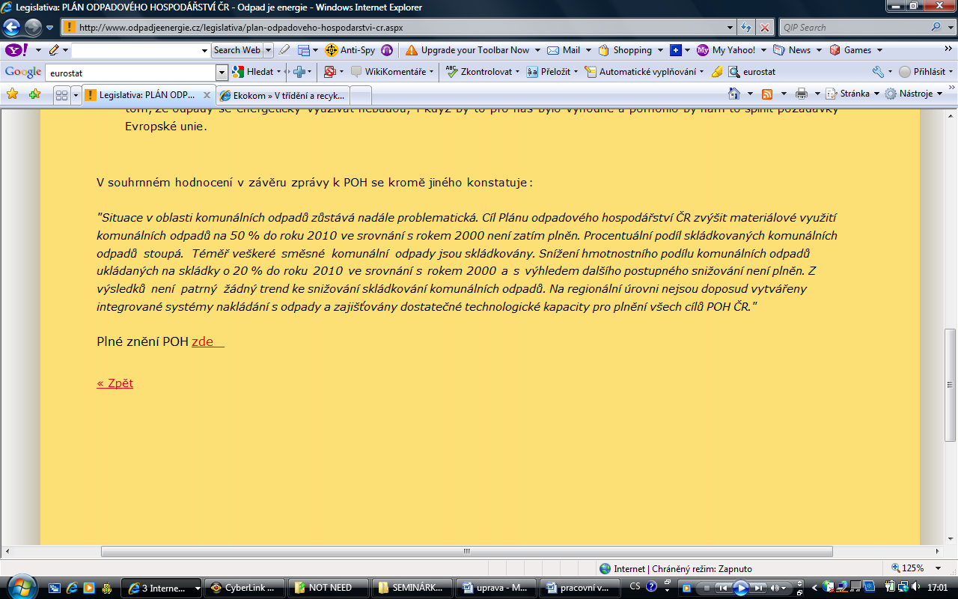

Zdroj: souhrnné hodnocení v závěru zprávy k Plánu odpadového hospodářství z let 2005-2006 dostupné na http://www.odpadjeenergie.cz/legislativa/plan-odpadoveho-hospodarstvi-cr.aspx

KOMPARACE SE ZEMĚMI EVROPSKÉ UNIE. PROVÁZANOST NA EU

Nakládání s odpady v souvislosti s požadavky Evropské unie

Evropská unie ukládá členským státům povinnost implementovat do určité doby do svého národního právního řádu směrnice přijaté Evropským parlamentem. Nejinak je tomu i se směrnicemi upravujícími oblast odpadového hospodářství.
Například ze směrnice číslo 75/442/ES přijaté Evropským parlamentem v polovině roku 2008 vyplývá České republice povinnost připravit do roku 2010 zcela nový zákon o odpadech, který bude vyhovovat jejím požadavkům. V této směrnice shrnuje základní principy nakládání s odpady v Evropské unii (recyklace odpadů, snaha o co nejmenší produkci odpadů a povinnost každého státu postarat se o svůj odpad ve vlastní režii). Směrnice také definuje novou hierarchii nakládání s odpady. Všechny státy Evropské unie jsou podle ní povinny se postarat, aby byly odpady nějak využity-měly by se tedy buď recyklovat na jiné výrobky, nebo by se z nich měla vyrobit energie. Teprve pokud odpady není možné nějak využít, mohou se bezpečným způsobem odstranit. Přehledně znázorňuje hierarchii nakládání s odpady v EU následující schéma.

Obrázek č. 2 (Hierarchie nakládání s odpady v Evropské unii)

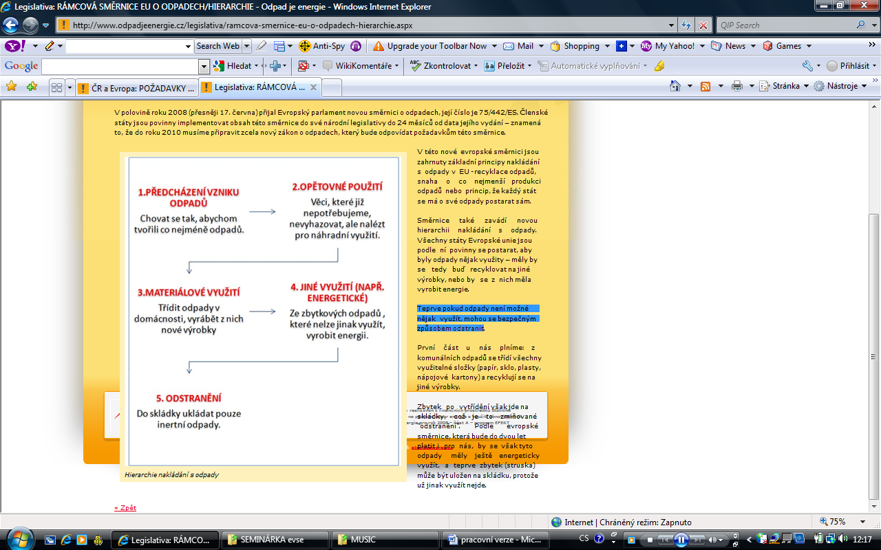

Zdroj: http://www.odpadjeenergie.cz/legislativa/ramcova-smernice-eu-o-odpadech-hierarchie.aspx
Jiná směrnice (99/31/ES) vybízí členské státy k radikálnímu omezení skládkování odpadů. Směrnicí jsou vytyčeny konkrétní roky a procentní podíl, o který je nutné zredukovat množství odpadu určeného ke skládkování. Z provedených výpočtů vyplývá, že České republice se stanovené požadavky (snížit do roku 2010 hmotnostní podíl komunálních odpadů ukládaných na skládky o 20% v porovnání s rokem 2000) splnit nepodaří (rozhodující část-zejména komunálního odpadu-končí právě na skládkách-doloženo následujícím grafem). Česká republika je tedy oprávněně označována jako „ráj skládek“. Na tomto místě můžeme jen připomenout, že za neplnění požadavků směrnice hrozí členským státům kromě mezinárodní ostudy také velké finanční postihy.

Graf č. 1 (Vývoj nakládání s komunálním odpadem v ČR v letech 2003-2007, v tis. tun)
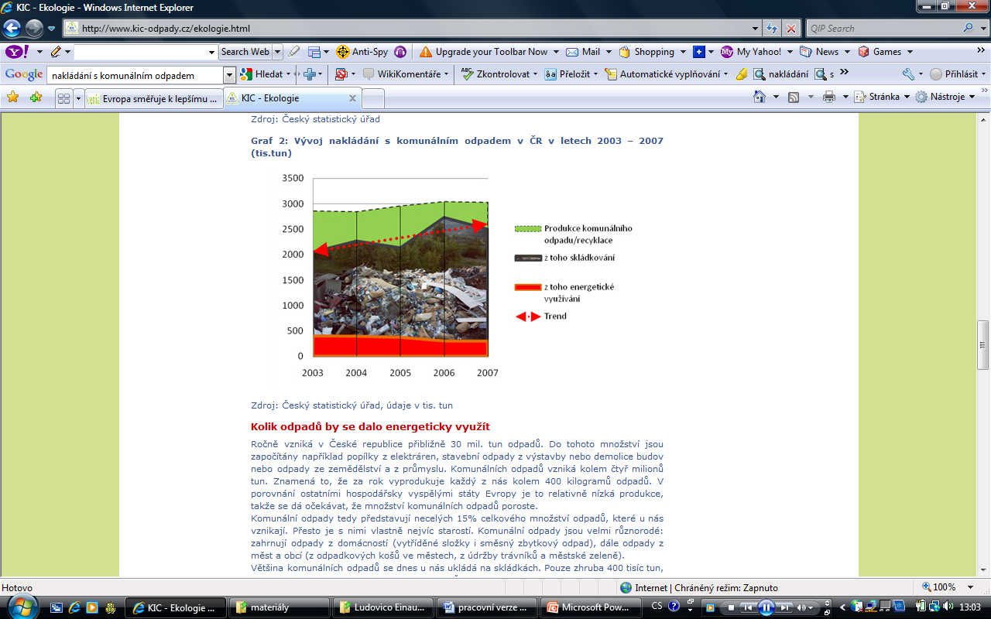
Zdroj: http://www.kic-odpady.cz/ekologie.html

Česká republika versus evropské země

Následující graf přináší porovnání způsobů nakládání s komunálním odpadem v evropských zemích. Obecně můžeme konstatovat, že v rozvinutých zemích jsou odpady z převážné části recyklovány, zbytek je energeticky využit, skládkování je využíváno v minimální míře. Například ve Švýcarsku a Německu se neskládkuje téměř vůbec, odpady jsou využívány energeticky. Minimum odpadů je na skládky umísťováno také v Holandsku, Rakousku, Belgii a Dánsku. Ze „starých zemí EU“ naopak hojně skládkování využívají Norsko a Finsko (díky řídkému osídlení), v historii bylo velké množství skládek vybudováno také ve Velké Británii, ta však v souvislosti s evropskou legislativou přistoupila k výstavbě několika spaloven. Vysoký podíl skládkování můžeme vypozorovat také u „nových“ evropských zemí (včetně České republiky).

Graf č. 2 (Nakládání s komunálním odpadem v Evropě v roce 2007, v kg/obyvatele)

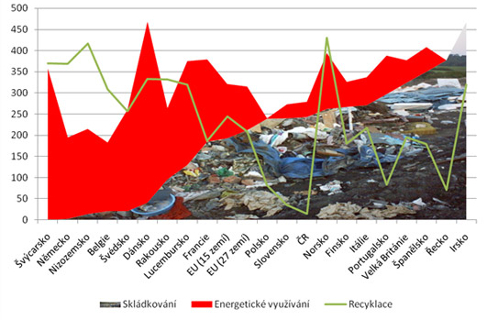

Zdroj: http://www.kic-odpady.cz/ekologie.html

PŘEHLED LEGISLATIVY

Stěžejní úpravu v oblasti odpadového hospodářství zaštiťuje Zákon č. 185/2001 Sb., o odpadech a o změně některých dalších zákonů, který nabyl účinnosti dne 1. 1. 2002. Zákon stanovuje pravidla pro předcházení vzniku odpadů a nakládání s nimi, vymezuje práva a povinnosti fyzických a právnických osob v oblasti odpadového hospodářství a vymezuje působnost orgánů veřejné správy. Za dobu své existence byl zákon několikrát novelizován (zejména v souvislosti s transpozicí směrnic Evropských společenství do právního řádu České republiky).

Druhou nejvýznamnější právní normu v oblasti odpadového hospodářství reprezentuje Zákon č. 477/2001 Sb., o obalech a o změně některých zákonů.

Vyhláška č. 381/2001 Sb., kterou se stanoví Katalog odpadů, Seznam nebezpečných odpadů a seznamy odpadů a států pro účely vývozu, dovozu a tranzitu odpadů a postup při udělování souhlasu k vývozu, dovozu a tranzitu odpadů (Katalog odpadů)

Vyhláška č. 383/2001 Sb., o podrobnostech nakládání s odpady

V roce 2003 byl formou nařízení vlády schválen Plán odpadového hospodářství ČR (Nařízení vlády 197/2003 Sb., o Plánu odpadového hospodářství České republiky).

ZÁVĚR

Jelikož žijeme ve společnosti kladoucí důraz na spotřebu a podporující konzumní způsob života, potýká se s problémem vysoké produkce odpadů každá vyspělá země.
Pro odpadové hospodářství České republiky představuje největší problém komunální odpad. Při nakládání s ním se bohužel uchylujeme k nejhorší možné variantě - převážná část směsného komunálního odpadu končí bez dalšího využití na skládkách. Ty nejenže devastují významnou část krajiny, ale také z nich uniká skládkový plyn (metan), který je pro atmosféru nebezpečnější než oxid uhličitý. Studie přitom dokládají, že zodpovědným tříděním lze objem odpadu snížit až na polovinu.
Příčinu toho, že se tak v České republice neděje a podíl odpadu určeného k uložení na skládky se (navzdory požadavkům a finančním sankcím Evropského společenství) dokonce neustále mírně zvyšuje, můžeme nalézt v nízké motivaci občanů snižovat produkci a důsledně třídit odpad. Je úkolem každého člověka „začít u sebe“, „sáhnout si do svědomí“, zhodnotit svůj přístup k třídění odpadu a následně především zaujmout k dané problematice odpovědný postoj.

POUŽITÉ ZDROJE

Literatura
REKTOŘÍK, Jaroslav, et al. Ekonomika a řízení odvětví veřejného sektoru. 2. vyd. Praha: Ekopress, 2007. 309 s. ISBN 978-80-86929-29-3.

REKTOŘÍK, Jaroslav, ŠELEŠOVSKÝ, Jan. Kontrolní systémy veřejné správy a veřejného sektoru. 1. vyd. Praha : Ekopress, 2003. 212 s. ISBN 80-86119-72-6.

REKTOŘÍK, Jaroslav, et al. Sociální a technická infrastruktura (Jak řídít kraj, město, obec): Rukověť územní samosprávy III.díl. 1. vyd. Brno-Praha: Masarykova univerzita v Brně, Ekonomicko-správní fakulta, Institut pro místní správu Praha, 2002. 140 s. ISBN 80-210-2956-0

STRECKOVÁ, Yvonne, MALÝ, Ivan. Veřejná ekonomie pro školu i praxi. 1. vyd. Praha : Computer Press, 1998. 214 s. ISBN 80-7226-112-6.

PEKOVÁ, Jitka. Veřejné finance : úvod do problematiky. 3. přeprac. vyd. Praha : ASPI, a.s., 2005. 528 s. ISBN 80-7357-049-1

Legislativa

Zákon č. 185/2001 Sb., o odpadech a o změně některých dalších zákonů
Nařízení vlády č. 197/2003 Sb., o Plánu odpadového hospodářství České republiky
Zákon č. 17/1992 Sb., o životním prostředí

Internetové zdroje
Ministerstvo životního prostředí České republiky [online]. 2008. Dostupný z WWW: <http://www.mzp.cz/cz/ministerstvo>.

Věstník Ministerstva životního prostředí: Plán odpadového hospodářství České republiky. Ministerstvo životního prostředí. 2003, roč. XIII. Dostupný z WWW: <http://www.mzp.cz/cz/plan_odpadoveho_hospodarstvi>.

Informační centrum o odpadech, Český ekologický ústav. Koncepce odpadového hospodářství České republiky (verze 03) : Informace o koncepcích nakládání s odpady v ČR jako informace pro vládu ve IV. čtvrtletí 2001 . Praha : [s.n.], 2001. 86 s. Dostupný z WWW: <http://www.mzp.cz/www/zamest.nsf/0/2d693be0c415d433c1256b130044d18b?OpenDocument#5%20N%C3%A1stroje%20%C5%99%C3%ADzen%C3%AD%20odpadov%C3%A9ho%20hos>.

Svaz měst a obcí ČR, Asociace krajů ČR. Strategie rozvoje nakládání s odpady v obcích a městech České republiky: Stručné shrnutí dokumentu. 2008. 22 s. Dostupný z WWW: < http://www.smocr.cz/cinnost/zivotni-prostredi/strategie-rozvoje-nakladani-s-odpady-v-obcich-a-mestech-ceske-republiky.aspx>.

Statistická ročenka životního prostředí z roku 2008 dostupná z WWW:
<http://www.cenia.cz/web/www/web-pub2.nsf/$pid/CENMSFT2346T>.

Česká informační agentura životního prostředí [online]. 2004. Dostupný z WWW: <http://www.cenia.cz/__C12571B20041F1F4.nsf/index.html>.

Česká inspekce životního prostředí [online]. 2009. Dostupný z WWW: <http://www.cizp.cz/>.

Státní fond životního prostředí České republiky [online]. 2007. Dostupný z WWW: <http://www.sfzp.cz/sekce/92/statni-fond-zivotniho-prostredi-cr/>.

Odpad je energie [online]. 2009. Dostupný z WWW: < http://www.odpadjeenergie.cz/>.

KIC odpady [online]. neuvedeno. Dostupný z WWW: < http://www.kic-odpady.cz/>.

Paragraf 6 Zákona č. 17/1992 Sb., o životním prostředí definuje trvale udržitelný rozvoj společnosti jako takový rozvoj, který současným i budoucím generacím zachovává možnost uspokojovat jejich základní životní potřeby a přitom nesnižuje rozmanitost přírody a zachovává přirozené funkce ekosystémů.
REKTOŘÍK, Jaroslav, ŠELEŠOVSKÝ, Jan. Kontrolní systémy veřejné správy a veřejného sektoru . 1. vyd. Praha : Ekopress, 2003. 212 s. ISBN 80-86119-72-6.
REKTOŘÍK, Jaroslav, et al. Ekonomika a řízení odvětví veřejného sektoru. 2. vyd. Praha : Ekopress, 2007. 309 s. ISBN 978-80-86929-29-3.
Pojmem infrastruktura Rektořík rozumí „soubor podmínek, které zabezpečují fungování ekonomiky. Zahrnuje oblast technickou, sociální a ekonomickou.“
REKTOŘÍK, Jaroslav, et al. Ekonomika a řízení odvětví veřejného sektoru. 2. vyd. Praha : Ekopress, 2007. ISBN 978-80-86929-29-3. IV. blok: technická infrastruktura, s. 227.
Tamtéž
REKTOŘÍK, Jaroslav, et al. Ekonomika a řízení odvětví veřejného sektoru. 2. vyd. Praha : Ekopress, 2007. ISBN 978-80-86929-29-3. Členění veřejného sektoru podle kritéria potřeb do šesti bloků odvětví, s. 20
Ministerstvo životního prostředí České republiky [online]. 2008 [cit. 2009-12-16]. Dostupný z WWW: <http://www.mzp.cz/cz/ministerstvo>.
Tamtéž
Tamtéž
Česká inspekce životního prostředí [online]. 2009 [cit. 2009-12-26]. Dostupný z WWW: <http://www.cizp.cz/>.
tamtéž
Státní fond životního prostředí České republiky [online]. 2007 [cit. 2009-12-28]. Dostupný z WWW: <http://www.sfzp.cz/sekce/92/statni-fond-zivotniho-prostredi-cr/>.
Informačni centrum o odpadech, Český ekologický ústav. Koncepce odpadového hospodářství České republiky (verze 03) : Informace o koncepcích nakládání s odpady v ČR jako informace pro vládu ve IV. čtvrtletí 2001 . Praha : [s.n.], 2001. 86 s. Dostupný z WWW: <http://www.mzp.cz/www/zamest.nsf/0/2d693be0c415d433c1256b130044d18b?OpenDocument#5%20N%C3%A1stroje%20%C5%99%C3%ADzen%C3%AD%20odpadov%C3%A9ho%20hos>.
REKTOŘÍK, Jaroslav, et al. Sociální a technická infrastruktura (Jak řídít kraj, město, obec) : Rukověť územní samosprávy III.díl. 1. vyd. Brno-Praha : Masarykova univerzita v Brně, Ekonomicko-správní fakulta, Institut pro místní správu Praha, 2002. 140 s. ISBN 80-210-2956-0
Ministerstvo životního prostředí České republiky [online]. 2008 [cit. 2009-12-28]. Dostupný z WWW: < http://mzp.cz/cz/odpadove_hospodarstvi>.
Česká inspekce životního prostředí [online]. 2009 [cit. 2009-12-28]. Dostupný z WWW: < http://www.cizp.cz/53_Odpadove-hospodarstvi>.
Věstník Ministerstva životního prostředí : Plán odpadového hospodářství České republiky. Ministerstvo životního prostředí. 2003, roč. XIII. Dostupný z WWW: <http://www.mzp.cz/cz/plan_odpadoveho_hospodarstvi>.
? Věstník Ministerstva životního prostředí : Plán odpadového hospodářství České republiky. Ministerstvo životního prostředí. 2003- , roč. XIII. Dostupný z WWW: <http://www.mzp.cz/cz/plan_odpadoveho_hospodarstvi>.
V tržním sektoru rozhoduje o tom, co bude produkováno, prodávající a kupující na základě tržního mechanismu (porovnáním ceny statku a míry užitku přinesené uspokojením potřeby).
REKTOŘÍK, Jaroslav, et al. Ekonomika a řízení odvětví veřejného sektoru. 2. vyd. Praha : Ekopress, 2007. ISBN 978-80-86929-29-3. Veřejná volba, s. 32
Teorie veřejné volby se zabývá vysvětlením pohnutek, zákonitostí a charakteru individuálního chování při přijímání kolektivních alokačních rozhodnutí v rámci politického rozhodování (REKTOŘÍK, Jaroslav, et al. Ekonomika a řízení odvětví veřejného sektoru. 2. vyd. Praha : Ekopress, 2007. ISBN 978-80-86929-29-3. Veřejná volba, s. 32)
REKTOŘÍK, Jaroslav, et al. Ekonomika a řízení odvětví veřejného sektoru. 2. vyd. Praha : Ekopress, 2007. ISBN 978-80-86929-29-3. Veřejná volba, s. 31
PEKOVÁ, Jitka. Veřejné finance : úvod do problematiky. 3. přeprac. vyd. Praha : ASPI, a.s., 2005. 528 s. ISBN 80-7357-049-1
Ročenka je dostupná na adrese: http://www.cenia.cz/web/www/web-pub2.nsf/$pid/CENMSFT2346T
Údaje jsou vyčísleny v běžných cenách
Svaz měst a obcí ČR, Asociace krajů ČR. Strategie rozvoje nakládání s odpady v obcích a městech České republiky: Stručné shrnutí dokumentu. 2008. 22 s. Dostupný z WWW: < http://www.smocr.cz/cinnost/zivotni-prostredi/strategie-rozvoje-nakladani-s-odpady-v-obcich-a-mestech-ceske-republiky.aspx>.
Tamtéž
Tamtéž
REKTOŘÍK, Jaroslav, et al. Ekonomika a řízení odvětví veřejného sektoru. 2. vyd. Praha : Ekopress, 2007. ISBN 978-80-86929-29-3. Faktory efektivnosti veřejného sektoru, s. 27
STRECKOVÁ, Yvonne, MALÝ, Ivan. Veřejná ekonomie pro školu i praxi. 1. vyd. Praha : Computer Press, 1998. 214 s. ISBN 80-7226-112-6. Faktory efektivnosti veřejného sektoru, s. 193
STRECKOVÁ, Yvonne, MALÝ, Ivan. Veřejná ekonomie pro školu i praxi. 1. vyd. Praha : Computer Press, 1998. 214 s. ISBN 80-7226-112-6. Faktory efektivnosti veřejného sektoru, s. 196
Informace vycházejí z údajů na http://www.kic-odpady.cz/ekologie.html
Odpad je energie [online]. 2009 [cit. 2009-12-30]. Dostupný z WWW: < http://www.odpadjeenergie.cz/legislativa/ramcova-smernice-eu-o-odpadech-hierarchie.aspx>.
Uvedené informace vycházejí z: http://www.odpadjeenergie.cz/fakta/cr-a-evropa/pozadavky-evropske-unie.aspx
Informace vycházejí z http://www.kic-odpady.cz/ekologie.html

